Введение ФГОС ООО:
Формирование универсальных учебных действий на внеурочных занятиях .

Дата:
Класс: 5 класс
Учитель МБОУ СОШ №17 Яценко Евгения Леонидовна, учитель технологии, высшая категория.
Тема занятия внеурочной деятельности:
«Польза и вред молока. Вторичное использование упаковочного материала»
Направление внеурочной деятельности общекультурное
Тип занятия: комбинированный.
Цель: Применение усваиваемых знаний или способов учебных действий в условиях решения учебных задач (заданий)
Форма работы: групповая, в парах.
Задачи:
Планируемые УУД | Формирование УУД в ходе деятельности
Регулятивные | -умение отобрать и проанализировать информацию;  -умение преобразовывать практическую задачу в познавательную;  -умение самостоятельно учитывать выделенные учителем ориентиры действия в новом материале;  -умение вносить коррективы в действие после его завершения на основе оценки и учета характера сделанных ошибок;  - прогнозировать свою работу как в целом, так и в конкретном задании;  -работая по представленному алгоритму, сверять свои действия с планом.
Познавательные | -умение осуществлять поиск необходимой информации(по конкретному заданию для каждой группы);  -устанавливать причинно-следственные связи;  -умение выделить главное ;  - делать выводы на основе обобщения знаний, сверяя ответы со слайдами презентации;  -осуществлять выбор наиболее эффективных способов решения;  -умение прогнозировать результат;  -умение осуществить синтез как составление целого из частей в виде готового изделия.
Коммуникативные | -оформлять свои мысли в устной речи;  -высказывать свою точку зрения, пытаться её обосновать;  -слушать других, пытаться принимать другую точку зрения;  -умение учитывать разные мнения и интересы и обосновывать свою позицию;  -умение приходить к общему решению в совместной работе;  -выполнять различные роли в группе, сотрудничать в совместном решении задачи;  -учиться уважительно относиться к позиции другого.
Личностные | -формирование учебно-познавательного интереса;  -понимание причин успешности, способность к самооценке;  -эмпатия (понимание, сопереживание, оказание помощи).
Планируемые результаты внеурочной деятельности
Правильное воспроизведение образцов выполнения заданий,
безошибочное применение алгоритмов и правил при решении поставленных задач.
Получение обучающимся опыта самостоятельного общественного действия (Третий уровень результатов)

Оборудование:
- мультимедийная установка для презентации. Презентация.
- пустые упаковки из под молока, трубочки, клей, ножницы, карандаш, линейка, цветной картон, рамка для картины.
- карточки с понятиями «стерилизация», «пастерилизация», «ультрапастеризация».

Технологическая карта занятия

Этапы |  | Цель этапа | Содержание |  |  | Формируемые УУД
 |  |  | Деятельность учителя | Деятельность учащихся
 | Организационный момент. Самоопределение к деятельности | Эмоциональный настрой. Приветствие гостей.  Организовать самоопределение детей к деятельности , потребности включения во внеурочную деятельность | Приветствует учеников.  Проверяет готовность к занятию,наличие инструментов и материалов |  | Воспринимают на слух, визуально контролируют свою готовность к уроку. | Личностные: самоорганизация.  Регулятивные: способность регулировать свои действия, прогнозировать деятельность на уроке.
 | Актуализация знаний | Определить исходный уровень знаний  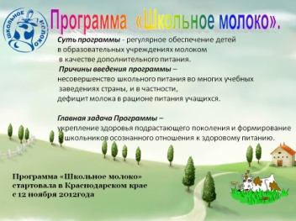 | -Что стоит у вас на столах?  -Кто скажет, почему вам стали давать в школе молоко?  В России существует программа «Школьное молоко»  Суть программы….  Причины введения программы..  Главная задача программы…  -Когда стартовала программа в Краснодарском крае…. |  | Отвечают на вопросы, рассуждают. | Личностные: умение излагать свои мысли, приводить примеры, делать вывод,  способность к рассуждению.  Коммуникативные: взаимодействовать с учителем группой.  Познавательные:  Умение анализировать, выделять и формулировать задачу; умение осознанно строить речевое высказывание.
Освоение знаний  Поисково-исследовательский этап |  | Способствовать освоению новых понятий  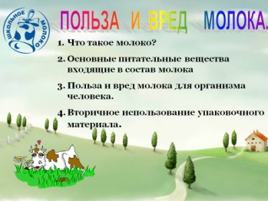  Слайд №3  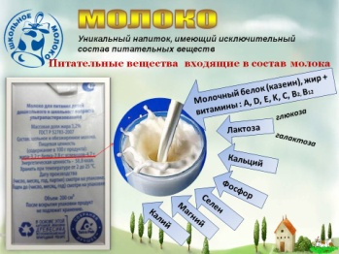  Слайд №4  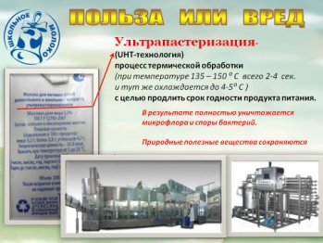  Слайд №5 | Формулировка темы занятия как проблемы: (задать учащимся несколько вопросов, на которые они не смогут ответить, т.е. использовать ситуацию недостатка знаний, и отметить, что эти вопросы необходимо выяснить в ходе изучения темы).  -Изучите стоящие перед вами коробочки из под молока и попробуйте предложить вопросы для изучения на сегодняшнем занятии.  -Сообщение темы и цели учителем. (после предложений детьми) Слайд №3  - Что такое молоко?  - Основные питательные вещества входящие в состав молока?  Слайд №4  -Какой способ термической обработки молока наиболее качественный, по цели сохранения питательных веществ?  Слайд №5 |  | 1. Находят и дают ответ на поставленные вопросы .  -Что такое молоко?  - Из чего оно состоит?  -Полезно или не полезно  пить молоко?  -Как утилизировать упаковку чтоб не навредить окружающей среде!  2. Находят значения слов в карточке, понимают понятия.  (карточки с понятиями «стерилизация», «пастерилизация», «ультрапастеризация»). | Регулятивные:  умение отобрать и проанализировать информацию,  умение применять полученные знания на практике.  Личностные:  - умение понимать смысл поставленной задачи проявление интереса и активности в выборе ее решения, установление личностного смысла знания.  Коммуникативные: работать в сотрудничестве в поиске и выборе информации.  Познавательные: умение ориентироваться в понятиях. устанавливать причинно-следственные связи.
Первичное закрепление знаний |  | Способствовать закреплению освоенных понятий | Задает вопросы  «Польза» «Вред»  Слайд №6 |  | 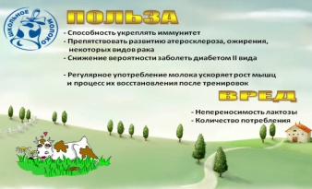Ответы на вопросы  Слайд №6 | Познавательные: обобщение, анализ, синтез.  Коммуникативные:  высказывать свою точку зрения, пытаться её обосновать,  слушать других, пытаться принимать другую точку зрения.
Практическая работа |  | Предложение идей утилизации упаковки  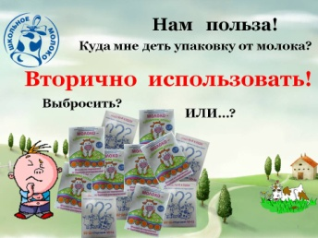  Слайд №7  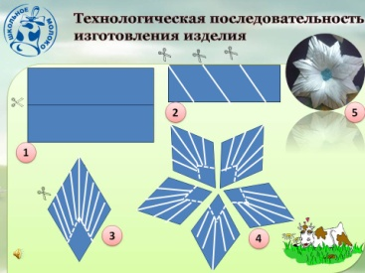  Слайд №8 | -Давайте посчитаем сколько упаковок молока выбрасывает только наша школа за 1 день?!  - Столько …сколько у нас учеников.  -А если каждый ученик начал собирать упаковки для последующего вторичного ее использования , то город был бы чище.  Ваши предложения по применению?  А сегодня мы с вами все сделаем прекрасную картину  -Технологическая последовательность изготовления. |  | 1.Предлагают свои идеи!  2.Выполняют работу по технологической карте слайда. Определяют и выполняют технологические операции, осуществляют самоконтроль выполнения операции. | Личностные: овладение нормами и правилами научной организации труда;  Развитие трудолюбия и ответственности за качество своей деятельности  Регулятивные:  умение применять полученные знания на практике, составлять план и последовательность действий  - исследовать, сравнивать,а нализировать,делать вывод, осуществлять контроль по результату.  Познавательные: осуществлять выбор наиболее эффективных способов решения  Коммуникативные выявление допущенных ошибок в процессе труда и обоснование способов их исправления
Рефлексия, подведение итогов. |  | Соотнесение цели занятия и его результата  Осознание значимости изучаемых технологических знаний в будущей жизни.  «Польза» или «Вред»  молока | Предлагает ответить на вопросы:  Вопросы: Слайд №9  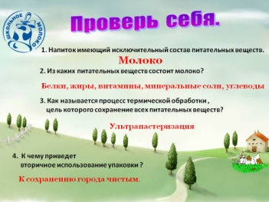  Пригодятся ли вам полученные знания и умения в будущей жизни?  Демонстрируется работа учеников. |  | Рассуждают, отвечают на вопросы,  «Польза» или «Вред»  молока  дают самооценку результатам своей работы. | Познавательные:  - осознание значимости и ценности технологических знаний в жизни человека  сформированность интереса к изучаемому  Коммуникативные построение логической цепочки рассуждений и доказательство.  Личностные:  адекватная самооценка результатов деятельности

Литература:
Журнал «Школа и производство» №4 2006г
Е.Л. Яценко. Программа творческого объединения «Мастерица»
Ресуры Сети-Интернет
http://mirsovet.ru/budem_zdorovy/polza_i_vred_moloka.html- Польза и вред молока
ru.wikipedia.org/wiki/ Ультрапастеризация

